

МУНИЦИПАЛЬНОЕ ОБРАЗОВАНИЕ «Каргасокский район»

## ТОМСКАЯ ОБЛАСТЬ

**АДМИНИСТРАЦИЯ КАРГАСОКСКОГО РАЙОНА**

**ПОСТАНОВЛЕНИЕ**

07.03.2019 № 64

с. Каргасок

О согласовании передачи муниципального имущества, закреплённого на праве оперативного управления за МКОУ «Новоюгинская средняя общеобразовательная школа» по договору безвозмездного пользования

В соответствии с пунктом 2 части 3.2 статьи 17.1 Федерального закона от 26 июля 2006 года № 135-ФЗ «О защите конкуренции», частью 1 статьи 296 Гражданского Кодекса Российской Федерации, пунктом 6.3 Положения о порядке управления и распоряжения имуществом муниципального образования «Каргасокский район», утвержденного решением Думы Каргасокского района от 10.10.2012 № 165 «О принятии Положения о порядке управления и распоряжения имуществом муниципального образования «Каргасокский район»

Администрация Каргасокского района постановляет:

1. Согласовать возможность передачи муниципального имущества, закреплённого на праве оперативного управления за МКОУ «Новоюгинская средняя общеобразовательная школа», по договору безвозмездного пользования, для медицинского обслуживания обучающихся, сроком на 5 лет согласно приложению к настоящему постановлению.

2. Настоящее постановление вступает в силу со дня его официального опубликования (обнародования) в установленном порядке.

Глава Каргасокского района А.П. Ащеулов

А.В. Молчанова

(838253) 2-18-09

Приложение

к постановлению Администрации

Каргасокского района

от 07.03.2019 № 64

Имущество, передаваемое МКОУ «Новоюгинская

средняя общеобразовательная школа» по договору безвозмездного пользования

1. Помещение медицинских кабинетов (общая площадь 35 м2) номера на поэтажном плане № 36, 37 МКОУ «Новоюгинская средняя общеобразовательная школа», расположенное по адресу: Томская область, Каргасокский район, с. Новоюгино, ул. Центральная, 74.

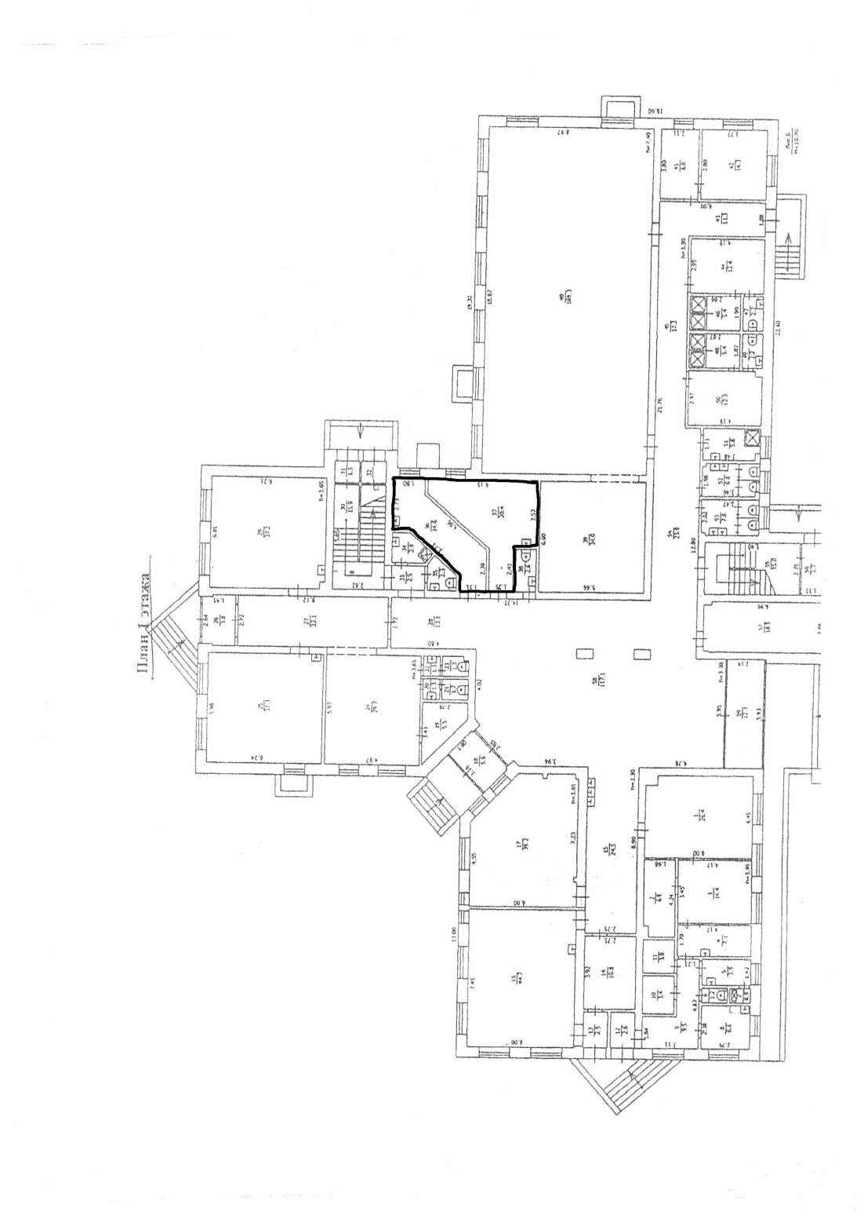

2. Оборудование

|  |  |  |  |
| --- | --- | --- | --- |
| № п/п | Наименование объекта | Ед.изм. | Количество |
| 1 | Весы медицинские | шт. | 1 |
| 2 | Лампа бактерицидная | шт. | 1 |
| 3 | Облучатель рециркулятор на платформе | шт. | 2 |
| 4 | Облучатель ультрафиолетовый стационарный для облучения верхних дыхательных путей и полости уха | шт. | 1 |
| 5 | Таблица полихроматическая для исследования остроты зрения Рабкина | шт. | 1 |
| 6 | Плантограф в комплекте | шт. | 1 |
| 7 | Ростомер медицинский с металлическим стульчиком | шт. | 1 |
| 8 | Спиротест прибор для изменения емкости легких | шт. | 1 |
| 9 | Кушетка процедурная | шт. | 2 |
| 10 | Столик процедурный с двумя стеклянными полками | шт. | 1 |
| 11 | Стетоскоп Раппапорт | шт. | 1 |
| 12 | Тонометр автоматический с адаптером | шт. | 1 |
| 13 | Стетоскоп СБ-421 | шт. | 1 |
| 14 | Шина проволочная для ног | шт. | 2 |
| 15 | Шина проволочная для рук | шт. | 2 |
| 16 | Комплект таблиц для определения остроты зрения | шт. | 1 |
| 17 | Термометр | шт. | 15 |
| 18 | Динамометр | шт. | 1 |